招 标 文 件

项目编号：JSZC-320900-JSGX-G2025-0019
项目名称：《胜利属于人民——新四军
抗战专题展》巡展服务项目

新四军纪念馆
2025年7月

总 目 录

第一章 招标公告………………………………………………1

第二章 投标人须知……………………………………………5

第三章 合同文本………………………………………………18

第四章 采购需求………………………………………………23

第五章 评标方法与评标标准…………………………………32

第六章 投标文件格式…………………………………………36

- 招标公告

项目概况
《胜利属于人民——新四军抗战专题展》巡展服务项目（JSZC-320900-JSGX-G2025-0019）的潜在投标人可在“苏采云”系统内免费下载（投标人必须在苏采云系统中获取采购文件，方能参与政府采购项目），并于2025年 8 月 4 日15点00分（北京时间）前递交投标文件。
一、项目基本情况
1.项目编号：JSZC-320900-JSGX-G2025-0019
2.项目名称：《胜利属于人民——新四军抗战专题展》巡展服务项目
3.采购方式：公开招标
4.预算金额：100万元
5.最高限价：75万元
6.采购需求：《胜利属于人民——新四军抗战专题展》巡展服务，主要为上海、杭州、盐城三地巡展（详见招标文件及附件，重要程度暂按上述排序）。具体以采购人提供的项目需求、展览大纲等参考资料，投标人以采购人提供的项目需求等资料自行设计规划，中标后若采购人需对中标规划方案进行调整时，中标人需无条件服从，不得以增加费用为由拒绝调整方案，如多次修改调整方案仍不得增加费用，详细内容详见第四章项目需求及提供资料。
7.合同履行期限：主要为上海、杭州、盐城三地巡展（具体工期按项目需求要求执行，时间节点不含布展工期，布展工期要求必须符合三地展览开展节点要求，如延长展览期限则不增加费用），如不能如期完成，采购人有权终止合同，中标人（成交供应商）须承担由此对采购人造成的损失。
8.本项目（是/否）接受联合体：否。
二、申请人的资格要求：
1.满足《中华人民共和国政府采购法》第二十二条规定，并提供下列材料：
1.1 法人或者其他组织的营业执照等证明文件，自然人的身份证明；
1.2上一年度的财务报告（成立不满一年不需提供）；
1.3具备履行合同所必需的设备和专业技术能力的书面声明；
1.4依法缴纳税收和社会保障资金的相关材料（提供提交响应文件截止时间前一年内至少一个月依法缴纳税收及缴纳社会保障资金的证明材料。供应商依法享受缓缴、免缴税收、社会保障资金的提供证明材料。）；
1.5参加政府采购活动前3年内在经营活动中没有重大违法记录的书面声明；
1.6法律、行政法规规定的其他条件。
1.7在“信用中国”网站查询，无被列入失信被执行人、重大税收违法案件当事人名单、政府采购严重失信行为记录名单及其他不符合《中华人民共和国政府采购法》第二十二条规定条件的信用记录。（响应文件中无需提供证明材料）
1.8单位负责人为同一人或者存在直接控股、管理关系的不同供应商，不得参加同一合同项下的政府采购活动（自行承诺）。
2.落实政府采购政策需满足的资格要求：本项目专门面向中小企业采购。采购标的所属行业为其他未列明行业，投标人需按照采购文件的要求提供相应的《中小企业声明函》。企业标准请参照《关于印发中小企业划型标准规定的通知》（工信部联企业[2011]300号）文件规定自行填写。
3.本项目的特定资格要求：
3.1投标人资质要求：投标人须具有中国博物馆协会颁发的博物馆陈列展览施工单位资质证书。
3.2项目负责人资格及要求：
项目负责人（项目经理）：投标人拟派项目经理必须是投标人本单位正式职工，并具有建筑工程相关专业中级及以上工程师职称证书。且必须满足下列条件：
(1)项目经理不得同时在两个或者两个以上单位受聘或者执业。
(2)项目经理不得同时在两个或者两个以上工程项目担任工程项目经理、施工项目负责人。
(3)项目经理无行贿犯罪行为记录；或有行贿犯罪行为记录，但自记录之日起已超过5年的。
3.3投标供应商须保证授权委托人、项目负责人（项目经理）均为本单位的正式职工，投标时应提供投标人社保部门出具的截至投标日期之前开标近1个月个人在该单位参保缴费证明。
三、获取招标文件
1.时间：自招标文件公告发布之日起5个工作日。
2.地点：“苏采云”系统内免费下载（投标人必须在苏采云系统中获取采购文件，方能参与政府采购项目）。
3.方式：本项目采用网上注册登记方式。
4.售价：0元。
四、提交投标文件截止时间、开标时间和地点
时间：2025年 8 月 4 日15点00分（北京时间）；
地点：苏采云“不见面”开标大厅。
五、公告期限
自本公告发布之日起5个工作日。
六、其他补充事宜
1.根据省财政厅《关于更换全省政府采购交易系统CA数字证书和电子签章的通知》（苏财购〔2023〕101号），“苏采云”政府采购交易系统（以下简称苏采云系统）的CA数字证书、电子签章已更换为江苏省电子政务证书认证中心CA和方正国际软件（北京）有限公司电子签章。如果投标人通过苏采云系统参与政府采购项目，需要更换CA数字证书和电子签章。具体办理指南和操作手册：在盐城市政府采购网点击【办事指南】-【供应商参与政府采购活动相关资料】。
领取CA和办理电子签章（请至亭湖区政务服务中心二楼226窗口办理，联系电话：15051556883，办理邮箱：yancheng@ideabank.net.cn，具体联系方式见《苏采云系统供应商操作手册》（以下简称《操作手册》））、进行注册并按《操作手册》要求制作、上传电子投标文件,《苏采云系统供应商操作手册》：在盐城市政府采购网点击【办事指南】-【供应商参与政府采购活动相关资料】。
2. 潜在供应商访问电子招标响应交易平台的网络地址和方法：
2.1“苏采云”系统用户注册--获取“CA 数字证书”--CA 绑定与登录--参与投 标--下载采购文件（后缀名为“.kedt”）--将后缀名为“.kedt”的采购文件导入政府采购客户端工具--制作响应文件--导出加密的响应文件（后缀名为 zip）--通过“苏采云”系统上传响应文件。具体见《“苏采云”系统供应商操作手册》 （手册下载地址：苏采云系统-右侧消息通知栏）。
2.2 潜在投标人访问“苏采云”系统方法：江苏省政府采购网首页-“苏采云”链接。
2.3 采购文件（后缀名为“.kedt”）、供应商操作手册及政府采购客户端 工具可通过“苏采云”系统相应链接进行下载。
2.4 采购代理机构将数据电文形式的采购文件加载至“苏采云”系统，供潜在供应商下载或者查阅。
2.5 请潜在投标单位提前安装相应的控件（详见《“苏采云”系统供应商操作手册》）并使用谷歌浏览器登录“苏采云”系统参与不见面开评标。
如潜在投标人未按上述要求操作，将自行承担所产生的风险。
3.有关本次招标的事项若存在变动或修改，敬请及时关注采购人在“中国政府采购网”、“江苏政府采购网”、“盐城市政府采购网”发布的更正公告。
4.本次招标不收取投标保证金，不收取质量保证金。
七、对本次招标提出询问，请按以下方式联系。
1.采购人信息
名 称：新四军纪念馆
地 址：盐城市亭湖区建军东路159号
联 系 人：徐先生
联系电话：18861992242
2.采购代理机构信息
名 称：江苏国信政府采购服务中心有限公司
地 址：盐城市人民南路38号新龙广场4-11F
联 系 人：王工
联系电话：19962391798
3.项目联系方式
项目联系人：王工
电 话：19962391798

- 投标人须知

一、总则
1、招标方式
1.1本次招标采取公开招标方式，本招标文件仅适用于招标公告中所述项目。
2、合格的投标人
2.1满足招标公告中供应商的资格要求的规定。
2.2满足本文件实质性条款的规定。
3、适用法律
3.1本次招标及由此产生的合同受中华人民共和国有关的法律法规制约和保护。
4、投标费用
4.1投标人应自行承担所有与参加投标有关的费用，无论投标过程中的做法和结果如何，江苏国信政府采购服务中心有限公司（以下简称代理机构）在任何情况下均无义务和责任承担这些费用。
5、招标文件的约束力
5.1投标人一旦参加本项目采购活动，即被认为接受了本招标文件的规定和约束。

二、招标文件
6、招标文件构成
6.1招标文件有以下部分组成：
（1）招标公告
（2）投标人须知
（3）合同文本
（4）采购需求
（5）评标方法与评标标准
（6）投标文件格式
请仔细检查招标文件是否齐全，如有缺漏请立即与代理机构联系解决。
6.2投标人应认真阅读招标文件中所有的事项、格式、条款和规范等要求。按招标文件要求和规定编制投标文件，并保证所提供的全部资料的真实性，以使其投标文件对招标文件作出实质性响应，否则其风险由投标人自行承担。
7、招标文件的澄清
7.1任何要求对招标文件进行澄清的投标人，应在投标截止日期十日前按招标公告中的通讯地址，向代理机构或采购人提出。
8、招标文件的修改
8.1在投标截止时间前，代理机构可以对招标文件进行修改。
8.2采购人和代理机构有权依法推迟投标截止日期和开标日期。
8.3招标文件的修改将在“中国政府采购网”、“江苏政府采购网”、“盐城市政府采购网”公布，补充文件将作为招标文件的组成部分，并对投标人具有约束力。

三、投标文件的编制
9、投标文件的语言及度量衡单位
9.1投标人提交的投标文件以及投标人与采购人、代理机构就有关投标的所有来往通知、函件和文件均应使用简体中文。
9.2除技术性能另有规定外，投标文件所使用的度量衡单位，均须采用国家法定计量单位。

10、投标文件构成

10.1投标人编写的投标文件应包括资格证明文件、符合性证明文件、投标分项报价表、技术要求响应及偏离表、商务要求响应及偏离表、其他证明文件、投标函、开标一览表等部分。
10.2如标书制作工具中格式和内容与“中国政府采购网”、“江苏政府采购网”、“盐城市政府采购网”发布的招标文件不一致，请以“中国政府采购网”、“江苏政府采购网”、“盐城市政府采购网”发布的招标文件为准。
11、证明投标人资格及符合招标文件规定的文件
11.1投标人应按照法律、法规、规章和规范性文件以及招标文件要求提交证明文件，证明其及投标标的符合招标文件规定。
11.2招标文件对证明文件无明确形式要求的，证明文件可以以文字资料、图纸和数据等形式提交。
12、投标分项报价表
12.1投标人应按照招标文件规定格式填报投标分项报价表。
12.2投标货币。投标文件中的单价和总价无特殊规定的采用人民币报价，以元为单位标注。招标文件中另有规定的按规定执行。
13、技术要求响应及偏离表、商务要求响应及偏离表
13.1投标人需对招标文件中的技术要求与商务要求逐项作出响应或偏离，并说明原因。
13.2投标人可在投标文件中提供认为需要的其他技术文件或说明。
14、投标函和开标一览表
14.1投标人应按照招标文件中提供的格式完整、正确填写投标函、开标一览表。
14.2对于采用货币报价的项目，开标一览表中的投标总报价应与投标分项报价表中的投标总报价一致，如不一致，不作为无效投标处理，但评标时按开标一览表中价格为准。

15、投标有效期
15.1投标有效期为开标之日后九十（90）天。投标有效期比规定短的将被视为未实质性响应招标文件而予以拒绝。
16、投标有效期的延长
16.1在特殊情况下，代理机构于原投标有效期满之前，可向投标人提出延长投标有效期的要求。这种要求与答复均应采用书面形式。投标人可以拒绝代理机构的这一要求而放弃投标。同意延长投标有效期的投标人既不能要求也不允许修改其投标文件，同时受投标有效期约束的所有权利与义务均延长至新的有效期。
四、投标文件的递交
17、投标文件的递交
17.1 电子投标文件的递交
投标人应当按照《操作手册》规定，在投标截止时间前制作并上传电子投标文件。
18、投标截止日期
18.1投标人上传电子投标文件的时间不得迟于招标公告中规定的投标截止时间。
投标人应充分考虑到网络环境、网络带宽等风险因素，如因投标人自身原因造成的电子投标文件上传不成功的按照本招标文件第二章第26.1.2条规定做无效投标处理。
18.2代理机构可以按照规定，通过修改招标文件酌情延长投标截止时间，在此情况下，投标人的所有权利和义务以及投标人受制的截止时间均应以延长后新的截止时间为准。
19、投标文件的拒收
19.1代理机构拒绝接收在其规定的投标截止时间后递交的任何投标文件。
20、投标文件的撤回和修改
20.1投标文件的撤回
20.1.1电子投标文件的撤回
投标人可在投标截止时间前，撤回其电子投标文件，具体操作方法见《操作手册》。
20.1.2投标人撤回电子投标文件，则认为其不再参与本项目投标活动。
20.2 投标文件的修改
20.2.1投标人可在投标截止时间前，对其电子投标文件进行修改，具体操作方法见《操作手册》。
20.2.2在投标截止时间之后，投标人不得对其电子投标文件作任何修改。
20.3在投标截止时间至招标文件中规定的投标有效期满之间的这段时间内，投标人不得撤回其投标。
五、开标与评标
21、开标
21.1代理机构将在招标公告中规定的时间和地点组织公开开标。投标人应当按照《操作手册》规定，参加开标活动和在苏采云系统规定的时间内对投标文件进行解密。
21.2开标仪式由代理机构组织。苏采云系统将自动对项目进行开标，并宣布各投标人名称和投标价格。
21.3投标人在开标过程中涉及到的投标文件解密、开标结果确认等工作，应按照《操作手册》规定执行。
21.4投标人如果对开标过程和开标记录有疑义，应当根据《操作手册》规定提出，如苏采云系统中《开标记录表》宣布后5分钟内未提出的，视同认可开标结果。
22、评标委员会
22.1开标后，代理机构将立即组织评标委员会（以下简称评委会）进行评标。
22.2评委会由采购人代表和有关技术、经济等方面的专家组成，且人员构成符合政府采购有关规定。
22.3评委会独立工作，负责评审所有投标文件并确定中标候选人。
23、评标过程的保密与公正
23.1凡是与审查、澄清、评价和比较投标的有关资料以及授标建议等，采购人、评委、代理机构均不得向投标人或与评标无关的其他人员透露。
23.2在评标过程中，投标人不得以任何行为影响评标过程，否则其投标文件将被作为无效投标文件。
23.3代理机构和评标委员会不向未中标的投标人解释未中标原因，也不公布评标过程中的相关细节。
23.4采用综合评分法的项目，未中标的投标人可于中标结果公告期限届满之日起通过苏采云系统查看自己的评审得分及排序情况。
24、投标文件的澄清
24.1评标期间，评委会对投标文件中含义不明确、同类问题表述不一致或者有明显文字和计算错误的内容，有权要求投标人作出必要的澄清、说明或者补正。
投标人的澄清、说明或者补正不得超出投标文件的范围或者改变投标文件的实质性内容。
评标委员会并非对每个投标人都做澄清要求。
24.2需要供应商进行澄清、说明和补正的，评委会将通过苏采云系统向供应商发出“澄清要求函”，接到“澄清要求函”的投标人应当按照要求在苏采云系统中提交“澄清响应函”并加盖CA电子公章。澄清、说明和补正的内容作为投标文件的补充部分，具体操作方式见《操作手册》。
24.3接到评委会澄清、说明和补正要求的投标人如未按规定作出澄清、说明和补正，其风险由投标人自行承担。
25、对投标文件的初审
25.1投标文件初审分为资格审查和符合性审查。
25.1.1资格审查：依据法律法规和招标文件的规定，由采购人对投标文件中的资格证明文件进行审查。资格审查的结论，采购人以书面形式向评委会进行反馈。
采购人在进行资格性审查的同时，将在“信用中国”网站查询投标人的信用记录，以确定投标人是否具备投标资格,查询结果留存并归档。
接受联合体的项目，两个以上的自然人、法人或者其他组织组成一个联合体，以一个供应商的身份共同参加政府采购活动的,联合体成员存在不良信用记录的，视同联合体存在不良应用记录。
25.1.2符合性审查：依据招标文件的规定，由评委会从投标文件的有效性、完整性和对招标文件的响应程度进行审查，以确定是否对招标文件的实质性要求作出响应。
25.1.3未通过资格审查或符合性审查的投标人，代理机构将在苏采云系统中告知未通过资格审查或符合性审查的原因，评标结束后，代理机构将不再告知未通过资格审查和符合性审查的原因。
25.2在详细评标之前，评委会将首先审查每份投标文件是否实质性响应了招标文件的要求。实质性响应的投标应该是与招标文件要求的全部条款、条件和规格相符，没有重大偏离或保留的投标。
所谓重大偏离或保留是指与招标文件规定的实质性要求存在负偏离，或者在实质上与招标文件不一致，而且限制了合同中买方和代理机构的权利或投标人的义务，纠正这些偏离或保留将会对其他实质性响应要求的投标人的竞争地位产生不公正的影响。重大偏离的认定需经过评委会以少数服从多数的原则作出结论。评委决定投标文件的响应性只根据投标文件本身的内容，而不寻求外部的证据。
25.3如果投标文件实质上没有响应招标文件的要求，评委会将予以拒绝，投标人不得通过修改或撤销不合要求的偏离或保留而使其投标成为实质性响应的投标。
25.4评委会将对确定为实质性响应的投标进行进一步审核，确定其是否有计算上或累加上的算术错误，修正错误的原则如下：
（1）投标文件中开标一览表内容与投标文件中相应内容不一致的，以开标一览表为准。
（2）大写金额和小写金额不一致的，以大写金额为准。
（3）单价金额小数点或者百分比有明显错位的，以开标一览表的总价为准，并修改单价。
（4）总价金额与按单价汇总金额不一致的，以单价金额计算结果为准。
同时出现两种以上错误的，按照前款规定的顺序修正。
25.5评委会将按上述修正错误的方法调整投标文件中的投标报价，并通过苏采云系统告知投标人，调整后的价格应对投标人具有约束力。如果投标人不接受修正后的价格，则其投标将被拒绝。
25.6投标人在开、评标全过程中应保持通信畅通，及时登录苏采云系统查阅、答复相关信息，并安排专人与代理机构及评标委员会联系。
26、无效投标条款和废标条款
26.1无效投标条款
26.1.1投标人在苏采云系统规定的时间内未成功解密电子投标文件的。
26.1.2投标人未按照招标文件要求上传电子投标文件的。
26.1.3同一投标人提交两个（含两个）以上不同的投标报价的。
26.1.4投标人不具备招标文件中规定资格要求的。
26.1.5投标人的报价超过了采购预算或最高限价的。
26.1.6未通过符合性审查的。
26.1.7不符合招标文件中规定的实质性要求和条件的（本招标文件中斜体且有下划线部分为实质性要求和条件）。
26.1.8投标人被“信用中国”网站列入失信被执行人或重大税收违法案件当事人名单或政府采购严重失信行为记录名单。或查询“信用中国”网站后发现投标人存在其他不符合《中华人民共和国政府采购法》第二十二条规定条件的信用记录。
26.1.9投标文件含有采购人不能接受的附加条件的。
26.1.10评标委员会认为投标人的报价明显低于其他通过符合性审查投标人的报价，有可能影响产品质量或者不能诚信履约的，将通过苏采云系统要求其在合理的时间内提供说明，必要时提交相关证明材料；投标人不能证明其报价合理性的，评标委员会应当将其作为无效投标处理。
26.1.11投标文件未按照招标文件要求加盖CA电子公章的。
26.1.12其他法律、法规及本招标文件规定的属无效投标的情形。
26.2废标条款
26.2.1符合专业条件的供应商或者对招标文件作实质响应的供应商不足三家的。
26.2.2出现影响采购公正的违法、违规行为的。
26.2.3因重大变故，采购任务取消的。
26.2.4评标委员会认定招标文件存在歧义、重大缺陷导致评审工作无法进行。
26.2.5因苏采云系统系统故障原因造成开标不成功的。
26.3 投标截止时间结束后参加投标的供应商不足三家的处理：
26.3.1如出现投标截止时间结束后参加投标的供应商或者在评标期间对招标文件做出实质响应的供应商不足三家情况，按政府采购相关规定执行。
六、定标
27、确定中标单位
27.1中标候选人的选取原则和数量见招标文件第五章规定。
27.2采购人应根据评委会推荐的中标候选人确定中标人。
27.3代理机构将在“中国政府采购网”、“江苏政府采购网”、“盐城市政府采购网”发布中标公告，公告期限为1个工作日。
27.4若有充分证据证明，中标人出现下列情况之一的，一经查实，将被取消中标资格：
27.4.1提供虚假材料谋取中标的。
27.4.2向采购人、代理机构行贿或者提供其他不正当利益的。
27.4.3属于本文件规定的无效条件，但在评标过程中又未被评委会发现的。
27.4.4与采购人或者其他供应商恶意串通的。
27.4.5采取不正当手段诋毁、排挤其他供应商的。
27.5 有下列情形之一的，视为投标人串通投标，投标无效：
27.5.1不同投标人的投标文件由同一单位或者个人编制。
27.5.2不同投标人委托同一单位或者个人办理投标事宜。
27.5.3不同投标人的投标文件载明的项目管理成员或者联系人员为同一人。
27.5.4不同投标人的投标文件异常一致或者投标报价呈规律性差异。
28、质疑处理
28.1提出质疑的供应商应当是参与所质疑项目采购活动的供应商。潜在供应商依法获取其可质疑的采购文件的，可以对采购文件提出质疑。
28.2供应商认为采购文件、采购过程和采购结果使自己的权益受到损害的，可以在知道或应知其权益受到损害之日起七个工作日内，以书面形式根据下述28.4条款的规定向代理机构或采购人提出质疑。上述应知其权益受到损害之日，是指：
28.2.1对可以质疑的采购文件提出质疑的，为收到采购文件之日或者采购文件公告期限届满之日；
28.2.2对采购过程提出质疑的，为各采购程序环节结束之日；
28.2.3对中标或者成交结果提出质疑的，为中标或者成交结果公告期限届满之日。
供应商应当在法定质疑期内一次性提出针对同一采购程序环节的质疑。供应商如在法定期限内对同一采购程序环节提出多次质疑的，代理机构、采购人将只对供应商第一次质疑作出答复。
28.3质疑函必须按照本招标文件中《质疑函范本》要求的格式和内容进行填写。供应商如组成联合体参加投标，则《质疑函范本》中要求签字、盖章、加盖公章之处，联合体各方均须按要求签字、盖章、加盖公章。
28.4以下情形的质疑不予受理
28.4.1内容不符合《政府采购质疑和投诉办法》第十二条规定的质疑。
28.4.2超出政府采购法定期限的质疑。
28.4.3以传真、电子邮件等方式递交的非原件形式的质疑。
28.4.4未参加投标活动的供应商或在投标活动中自身权益未受到损害的供应商所提出的质疑。
28.4.5供应商组成联合体参加投标，联合体中任何一方或多方未按要求签字、盖章、加盖公章的质疑。
28.5供应商提出书面质疑必须有理、有据，不得捏造事实、提供虚假材料进行恶意质疑。否则，一经查实，代理机构有权依据政府采购的有关规定，报请政府采购监管部门对该供应商进行相应的行政处罚和记录该供应商的失信信息。
29、中标通知书
29.l中标结果确定后，代理机构将向中标人发出中标通知书。请中标人在中标结果公告届满之日起30日内,使用CA数字证书登录苏采云系统及时下载中标通知书。因系统存储空间有限，自中标结果公告届满之日起30日后，苏采云系统不再保证提供下载中标通知书服务,因未及时下载而造成的不利后果由中标人自行承担。
29.2中标通知书将是合同的一个组成部分。对采购人和中标人均具有法律效力。中标通知书发出后，采购人改变中标结果的，或者中标人放弃中标项目的，应当依法承担法律责任。
七、授予合同
30.签订合同
30.l中标人应当在中标通知书发出之日起三十日内，按照招标文件确定的事项与采购人签订政府采购合同。
30.2招标文件、中标人的投标文件及招标过程中有关澄清、承诺文件均应作为合同附件。
30.3签订合同后，中标人不得将合同标的进行转包。未经采购人同意，中标人也不得采用分包的形式履行合同，否则采购人有权终止合同。转包或分包造成采购人损失的，中标人应承担相应赔偿责任。
31、服务（包含与服务相关的货物）的追加
31.1政府采购合同履行中，采购人需追加与合同标的相同的服务（包含与服务相关的货物），在不改变合同其他条款的前提下，可以与中标人协商签订补充合同，但所有补充合同的采购金额不超过原合同金额10%。
32.政府采购政策功能落实
32.1政府采购线上合同信用融资政策
根据《转发江苏省财政厅中国人民银行南京分行<关于深入推进政府采购线上合同信用融资工作的通知>的通知》（盐财购〔2021〕20号）规定，中标供应商如有融资需求，可持政府采购合同在线向相关金融机构（具体信息详见江苏省政府采购网“政采贷”栏目）申请贷款，相关金融机构按照双方自愿的原则提供便捷、优惠的贷款服务；具体操作流程请参考苏采云系统中操作手册。
32.2进口产品
进口产品指通过中国海关报关验放进入中国境内且产自关境外的产品，包括已经进入中国境内的进口产品。关于进口产品的相关规定依据《政府采购进口产品管理办法》（财库〔2007〕119号文）、《关于政府采购进口产品管理有关问题的通知》（财办库〔2008〕248号文）。
32.3中小企业、监狱企业及残疾人福利性单位
32.3.1中小企业定义：
中小企业是指在中华人民共和国境内依法设立，依据国务院批准的中小企业划分标准确定的中型企业、小型企业和微型企业，但与大企业的负责人为同一人，或者与大企业存在直接控股、管理关系的除外。符合中小企业划分标准的个体工商户，在政府采购活动中视同中小企业。关于中小企业的相关规定依据《中华人民共和国中小企业促进法》、《政府采购促进中小企业发展管理办法》（财库〔2020〕46号）、《关于印发中小企业划型标准规定的通知》（工信部联企业〔2011〕300 号）、《国务院关于进一步促进中小企业发展的若干意见》（国发〔2009〕36 号）。
32.3.2供应商提供的货物、工程或者服务符合下列情形的，享受中小企业扶持政策：
32.3.2.1在货物采购项目中，货物由中小企业制造，即货物由中小企业生产且使用该中小企业商号或者注册商标；
32.3.2.2在工程采购项目中，工程由中小企业承建，即工程施工单位为中小企业；
32.3.2.3在服务采购项目中，服务由中小企业承接，即提供服务的人员为中小企业依照《中华人民共和国劳动合同法》订立劳动合同的从业人员。
32.3.3在货物采购项目中，供应商提供的货物既有中小企业制造货物，也有大型企业制造货物的，不享受中小企业扶持政策。
32.3.4以联合体形式参加政府采购活动，联合体各方均为中小企业的，联合体视同中小企业。其中，联合体各方均为小微企业的，联合体视同小微企业。
32.3.5监狱企业定义：是指由司法部认定的为罪犯、戒毒人员提供生产项目和劳动对象，且全部产权属于司法部监狱管理局、戒毒管理局、直属煤矿管理局，各省、自治区、直辖市监狱管理局、戒毒管理局，各地（设区的市）监狱、强制隔离戒毒所、戒毒康复所，以及新疆生产建设兵团监狱管理局、戒毒管理局的企业。
32.3.6残疾人福利单位定义：享受政府采购支持政策的残疾人福利性单位应当同时满足以下条件：
32.3.6.1安置的残疾人占本单位在职职工人数的比例不低于25%（含25%），并且安置的残疾人人数不少于10 人（含10 人）；
32.3.6.2依法与安置的每位残疾人签订了一年以上（含一年）的劳动合同或服务协议；
32.3.6.3为安置的每位残疾人按月足额缴纳了基本养老保险、基本医疗保险、失业保险、工伤保险和生育保险等社会保险费；
32.3.6.4通过银行等金融机构向安置的每位残疾人，按月支付了不低于单位所在区县适用的经省级人民政府批准的月最低工资标准的工资；
32.3.6.5提供本单位制造的货物、承担的工程或者服务（以下简称产品），或者提供其他残疾人福利性单位制造的货物（不包括使用非残疾人福利性单位注册商标的货物）；
32.3.6.6前款所称残疾人是指法定劳动年龄内，持有《中华人民共和国残疾人证》或者《中华人民共和国残疾军人证》的自然人，包括具有劳动条件和劳动意愿的精神残疾人。在职职工人数是指与残疾人福利性单位建立劳动关系并依法签订劳动合同或服务协议的雇员人数。
32.3.7本项目是否专门面向中小企业预留采购份额见第一章《招标公告》。
32.3.8采购标的对应的中小企业划分标准所属行业见第四章《采购需求》。
32.3.9小微企业价格评审优惠的政策：见第五章《评标方法和评标标准》。
32.4政府采购节能产品、环境标志产品
32.4.1严格执行政府采购关于支持节能产品、环境标志产品的相关政策规定。如本次采购的产品属于财政部、国家发展改革委、生态环境部、市场监管总局等部门发布的节能产品、环境标志产品品目清单政府强制采购范围的，供应商必须在响应文件中提供所投产品的相关证书(由国家确定的认证机构出具的、处于有效期之内的节能产品、环境标志产品认证证书)。节能产品、环境标志产品品目清单以递交响应文件截止时已正式公布的最近一期信息为准，如属政府强制采购产品未提供认证证书的或认证证书提供不全的将视为未实质性响应采购要求。其他条件相同情况下，应当优先采购节能产品、环境标志产品。
32.4.2节能、环保产品的品目清单按照《关于印发环境标志产品政府采购品目清单的通知》（财库〔2019〕18号）、《关于印发节能产品政府采购品目清单的通知》（财库〔2019〕19号）执行。国家对品目清单进行调整的，按照最新调整的品目清单执行。
32.5绿色包装
本项目中涉及商品的包装应按照“财办库〔2020〕123号《关于印发《商品包装政府采购需求标准（试行）》、《快递包装政府采购需求标准（试行）》的通知》”执行,在供货、安装过程中能做到低碳物流、环保节约、提高资源利用率。
32.6政府采购创新产品
采购人优先采购各级政府部门公开发布的有效期内的创新产品、创新服务、首台套、首购首用等《目录》的创新产品。
32.7绿色数据中心政策
本文件中若涉及到数据中心采购，采购人应依据《绿色数据中心政府采购需求标准（试行）》（财办库〔2023〕7号）文件精神，在采购数据中心相关设备、运维服务，应当有利于节约能源、环境保护和资源循环利用，按照《需求标准》实施相关采购活动。采购人应当加强采购需求管理，根据《需求标准》提出的指标编制数据中心相关设备、运维服务政府采购项目的采购文件，并在合同中明确对相关指标的验收方式和违约责任。采购人应当在履约验收中对供应商提供的产品或服务进行抽查检测，必要时可委托取得相关资质的第三方机构对其进行检测、认证。因检测、认证涉及生产过程或检测时间长等原因，不能在验收过程中开展检测、认证的，可要求供应商在验收阶段提供相关检测报告、认证报告。
32.8履约保证金政策
确需收取履约保证金的，履约保证金的缴纳形式：
供应商应当以支票、汇票、本票或者金融机构、担保机构出具的保函等非现金形式提交履约保证金。依据《关于在全省政府采购领域推行电子履约保函（保险）的通知》，鼓励供应商自愿使用电子履约保函（保险）代替缴纳履约保证金。
如以履约保函（保险）形式缴纳履约保证金，供应商可通过政府采购电子履约保函（保险）平台（www.jsdzbh.com）在线申请履约保函（保险）。
履约保证金金额不得超过合同金额的10%，采购人对第三方信用服务机构依据标准规范评定为 AA 级及以上的政府采购供应商（需在签订采购合同前提供信用管理部门备案的第三方信用报告，且信用报告通过“信用盐城网”可查实），免收履约保证金。
33.预付款制度
本项目落实预付款制度，预付款比例为30%。在签订合同时，中标、成交供应商明确书面表示无需预付款或者主动要求降低预付款比例的，采购人可就预付款比例作相应调整。
八、招标代理服务费
34.1投标人应自行承担所有与参加投标有关的费用，无论投标过程中的做法和结果如何，江苏国信政府采购服务中心有限公司（以下简称代理机构）在任何情况下均无义务和责任承担这些费用。

34.2招标代理服务费(中标/成交服务费):代理机构将根据按苏招协 【2022】002号文收费的标准和双方约定的9850元收取代理服务费。招标完成后，中标后由成交供应商在领取中标(成交)通知书前直接向招标代理公司一次性付清。（本条不单独列表报价，自行综合考虑在投标报价中。）

第三章 合同文本

以下为成交后签定本项目合同的通用条款，成交供应商不得提出实质性的修改，关于专用条款将由采购人与成交供应商结合本项目具体情况协商后签订。

政府采购合同
项目编号：JSZC-320900-JSGX-G2025-0019
项目名称：《胜利属于人民——新四军抗战专题展》巡展服务项目
甲方：（委托方）
乙方：（承接方）
甲乙双方根据《胜利属于人民——新四军抗战专题展》巡展服务项目公开招标的结果，签署本合同。
一、合同内容
1.1标的名称：《胜利属于人民——新四军抗战专题展》巡展服务项目
1.2标的质量：详按招标文件要求
1.3 标的数量（规模）：详按招标文件要求
1.4 履行时间（期限）：详按招标文件要求
1.5 履行地点：详按招标文件要求
1.6履行方式：详按招标文件要求
二、合同金额
本合同金额为（大写）：________元（_______________元）人民币或其他币种。
三、技术资料
3.1乙方应按招标文件规定的时间向甲方提供服务的有关技术资料。
3.2没有甲方事先书面同意，乙方不得将由甲方提供的有关合同或任何合同条文、规格、计划或资料提供给与履行本合同无关的任何其他人。即使向履行本合同有关的人员提供，也应注意保密并限于履行合同的必需范围。
四、知识产权
乙方应保证甲方在使用、接受本合同服务或其任何一部分时不受第三方提出侵犯其专利权、版权、商标权和工业设计权等知识产权的起诉。一旦出现侵权，由乙方负全部责任。
五、产权担保
乙方保证所交付的服务的所有权完全属于乙方且无任何抵押、查封等产权瑕疵。
六、履约保证金
6.1乙方交纳人民币_________元作为本合同的履约保证金。
（备注：合同金额的10%，采购人应当对AA评级及以上政府采购供应商（需提供信用管理部门备案的第三方信用报告）免收履约保证金。）
6.2确需收取履约保证金的，履约保证金的缴纳形式：
6.2.1供应商应当以支票、汇票、本票或者金融机构、担保机构出具的保函等非现金形式提交履约保证金。依据《关于在全省政府采购领域推行电子履约保函（保险）的通知》，鼓励供应商自愿使用电子履约保函（保险）代替缴纳履约保证金。
6.2.2 如以履约保函（保险）形式缴纳履约保证金，供应商可通过政府采购电子履约保函（保险）平台（www.jsdzbh.com）在线申请履约保函（保险）。
6.3合同履行结束后，甲方应及时退还交纳的履约保证金。
6.4履约保证金的退还：
6.4.1方式：退还至投标人缴纳履约保证金的账户。如为保函，在到期时自行失效。
6.4.2时间：验收合格且采购人收到发票后30日内。
6.4.3条件：按合同要求全部履约完成并经采购人验收合格，且采购人收到中标人出具的发票。
6.4.4不予退还情形：
除不可抗力情况外，投标人出现下列情形之一的，其履约保证金，招标人将视情节决定不予退还或部分不予退还。
（1）中标人无正当理由拒绝签订合同的，或者在签订合同时向采购人提出附加条件或者更改合同实质性内容要求的；
（2）中标人不履行与采购人订立的合同的；
（3）中标人所供货物或服务不符合招标文件规定要求的；
（4）中标人采取欺骗、弄虚作假方式投标的或与其它投标人串通投标的；
（5）中标人将合同内容转包、违法分包的；
（6）中标人故意捏造事实或伪造证明材料，进行虚假恶意投诉或反映的。
6.4.5逾期退还的违约责任：采购人逾期无故未退还履约保证金的，按中国人民银行同期贷款基准利率上浮20%后的利率支付超期资金占用费，但因供应商自身原因导致无法及时退还的除外。
七、转包或分包
7.1乙方不得将合同标的转包给他人履行。
7.2乙方不得将合同标的分包给他人履行。
7.3乙方如有转包或未经甲方同意的分包行为，甲方有权解除合同。
八、合同款项支付
8.1合同款项的支付方式及进度安排
8.1.1 预付款支付时间：合同签订后，采购人收到预付款发票后10个工作日内，预付款支付比例：合同金额的30%。
8.1.2 尾款支付时间：工作内容完成并验收合格至最后一站开展前付至合同价的60%；项目经相关单位组织的竣工验收合格后并经审计后付至审定价的90%；余款在最终展览结束后且审计结束无处罚的情况下结清。
8.1.3以上付款均不计任何利息和相关费用，资金付款情况需根据财政拨付到位后支付。
8.1.4对于满足合同约定支付条件的，采购人应当自收到发票后10个工作日内将资金支付到合同约定的供应商账户。
九、税费
本合同执行中相关的一切税费均由乙方负担。
十、质量保证及售后服务
10.1甲方依法组织履约验收工作。
10.2甲方在组织履约验收前，将根据项目特点制定验收方案，明确履约验收的时间、方式、程序等内容，并可根据项目特点对服务期内的服务实施情况进行分期考核，综合考核情况和服务效果进行验收。乙方应根据验收方案内容做好相应配合工作。
10.3对于实际使用人和甲方分离的项目，甲方邀请实际使用人参与验收。
10.4如有必要，甲方邀请参加本项目的其他供应商或第三方专业机构及专家参与验收，相关意见将作为验收书的参考资料。
10.5甲方成立验收小组，按照采购合同的约定对乙方的履约情况进行验收。验收时,甲方按照采购合同的约定对每一项技术、服务、安全标准的履约情况进行确认。验收结束后,验收小组出具验收书,列明各项标准的验收情况及项目总体评价,由验收双方共同签署。验收结果与采购合同约定的资金支付及履约保证金返还条件挂钩。履约验收的各项资料存档备查。
10.6三地展览需一地一验收，验收时乙方必须在现场，验收完毕后作出验收结果报告；如市相关单位派遣验收专业人员，验收费用由乙方承担。
10.7验收合格的项目,甲方根据采购合同的约定及时向乙方支付合同款项、退还履约保证金。验收不合格的项目，甲方依法及时处理。采购合同的履行、违约责任和解决争议的方式等适用《民法典》。乙方在履约过程中有政府采购法律法规规定的违法违规情形的,甲方将及时报告本级财政部门。
十一、违约责任
11.1甲方无正当理由拒绝接受乙方提供服务的，甲方向乙方偿付拒绝接受服务合同价款总值5%的违约金。
11.2甲方无故逾期验收和办理合同款项支付手续的,甲方应按逾期付款总额5%每日向乙方支付违约金。
11.3乙方逾期提供服务的，乙方应按逾期提供服务合同总额每日千分之六向甲方支付违约金，由甲方从待付合同款项中扣除。逾期超过约定日期10个工作日不能提供服务的，甲方可解除本合同。乙方因逾期提供服务或因其他违约行为导致甲方解除合同的，乙方应向甲方支付合同价款总额5%的违约金，如造成甲方损失超过违约金的，超出部分由乙方继续承担赔偿责任。
11.4乙方所提供服务的标准不符合合同规定及招标文件规定标准的，甲方有权拒绝接受服务，并可单方面解除合同。
十二、不可抗力事件处理
12.1在合同有效期内，任何一方因不可抗力事件导致不能履行合同，则合同履行期可延长，其延长期与不可抗力影响期相同。
12.2不可抗力事件发生后，应立即通知对方，并寄送有关权威机构出具的证明。
12.3不可抗力事件延续120天以上，双方应通过友好协商，确定是否继续履行合同。
十三、解决争议的方法
13.1双方在签订、履行合同中所发生的一切争议，应通过友好协商解决。如协商不成，由甲方住所地人民法院管辖。
十四、合同生效及其它
14.1合同经双方法定代表人或授权委托代表人签字并加盖单位公章后生效。
14.2本合同未尽事宜，遵照《民法典》、《政府采购法》有关条文执行。
14.3 本合同正本一式陆份，具有同等法律效力，甲方、乙方各执叁份。
甲 方： 乙 方：
地 址： 地 址：
法定代表人或授权代表： 法定代表人或授权代表：
电 话： 电 话：
日 期： 年 月 日

第四章 采购需求

项目属性:服务类项目。
一、项目概况
1.项目名称：《胜利属于人民——新四军抗战专题展》巡展服务项目
2.预算金额：100万元，最高限价：75万元
3.服务内容：《胜利属于人民——新四军抗战专题展》巡展服务，主要为上海、杭州、盐城三地巡展（详见招标文件及附件，重要程度暂按上述排序）。具体以采购人提供的项目需求、展览大纲等参考资料，投标人以采购人提供的项目需求等资料自行设计规划，中标后若采购人需对中标规划方案进行调整时，中标人需无条件服从，不得以增加费用为由拒绝调整方案，如多次修改调整方案仍不得增加费用，详细内容详见第四章项目需求及提供资料。
4.合同履行期限：主要为上海、杭州、盐城三地巡展（具体工期按项目需求要求执行，时间节点不含布展工期，布展工期要求必须符合三地展览开展节点要求，如延长展览期限则不增加费用），如不能如期完成，采购人有权终止合同，中标人（成交供应商）须承担由此对采购人造成的损失。
5.付款方式：合同签订后采购人收到预付款发票后10个工作日内支付合同金额的30%；
工作内容完成并验收合格至最后一站开展前付至合同价的60%；项目经相关单位组织的竣工验收合格后并经审计后付至审定价的90%；余款在最终展览结束后且审计结束无处罚的情况下结清。以上付款均不计任何利息和相关费用，资金付款情况需根据财政拨付到位后支付。对于满足合同约定支付条件的，采购人应当自收到发票后10个工作日内将资金支付到合同约定的供应商账户。
- 运维服务:中标人提供驻场运维服务（1人常驻采购人现场提供服务），负责展览的运维服务，主要包括项目运行过程中的系统日常维护、技术咨询、技术指导等。
二、巡展地点基本情况（拟定）
（一）上海站
上海市历史博物馆（上海市中心南京西路325号）。三楼临展厅由三间房间组成，面积共400平。
开展时间：9月9日-9月23日
场地平面图：
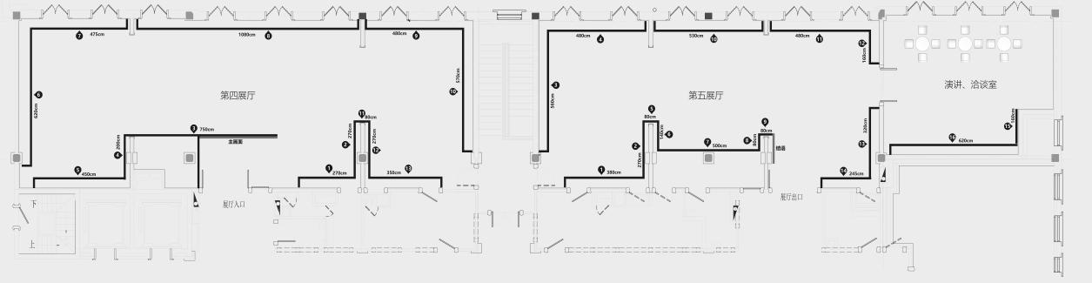

（（二）杭州站
1、中国共产党杭州历史馆（杭州市方志馆）浙江省杭州市西湖区北山路44-49号，户外临展厅面积30平。
开展时间：10月21日-12月30日
场地照片：
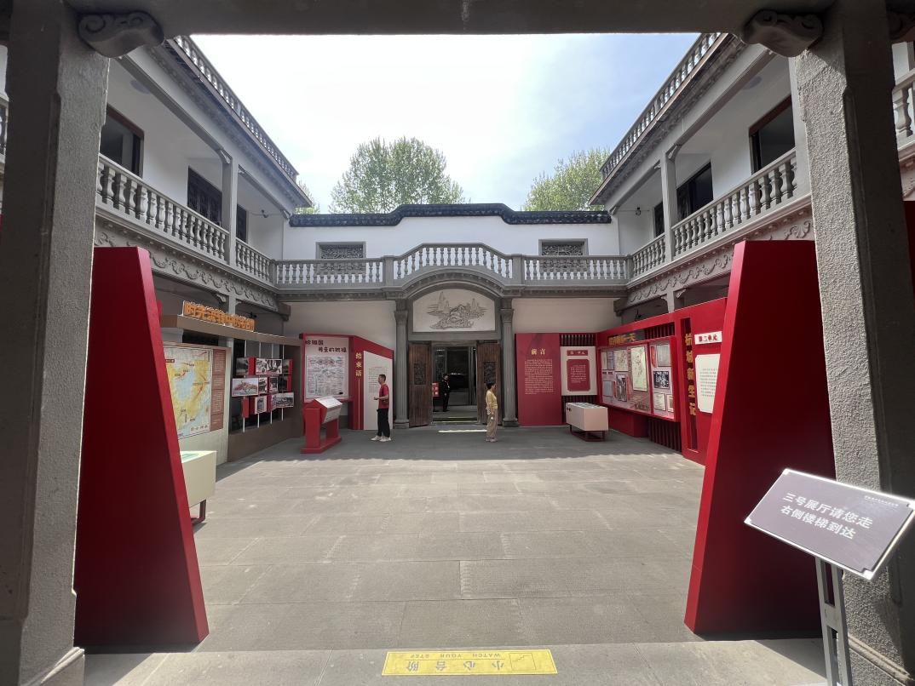

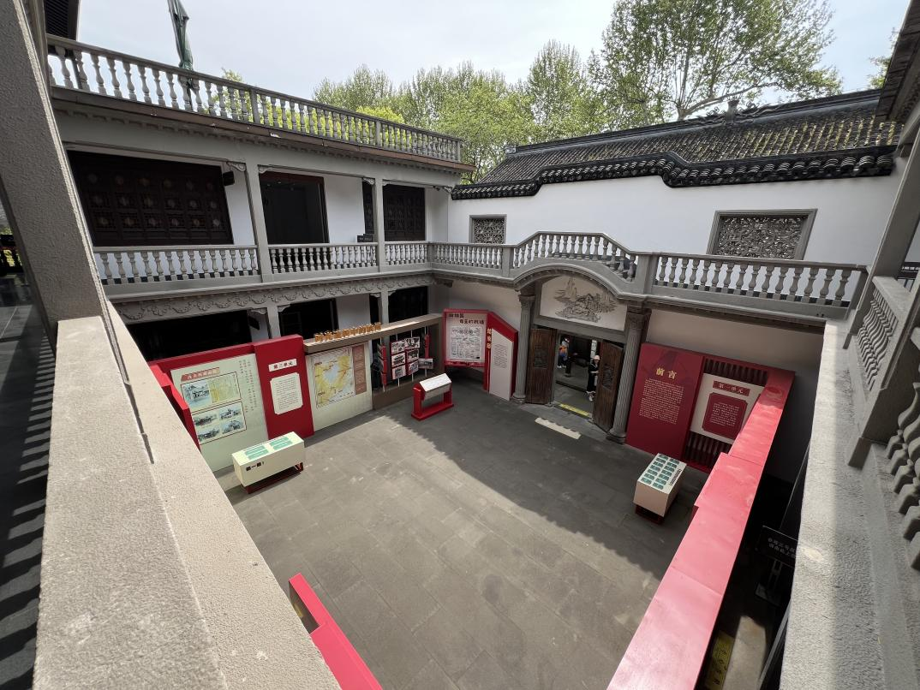

2、浙江工业大学
一楼开放空间400平左右。
开展时间：10月21日-12月30日
场地照片：
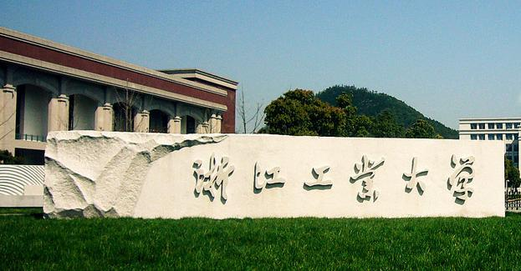
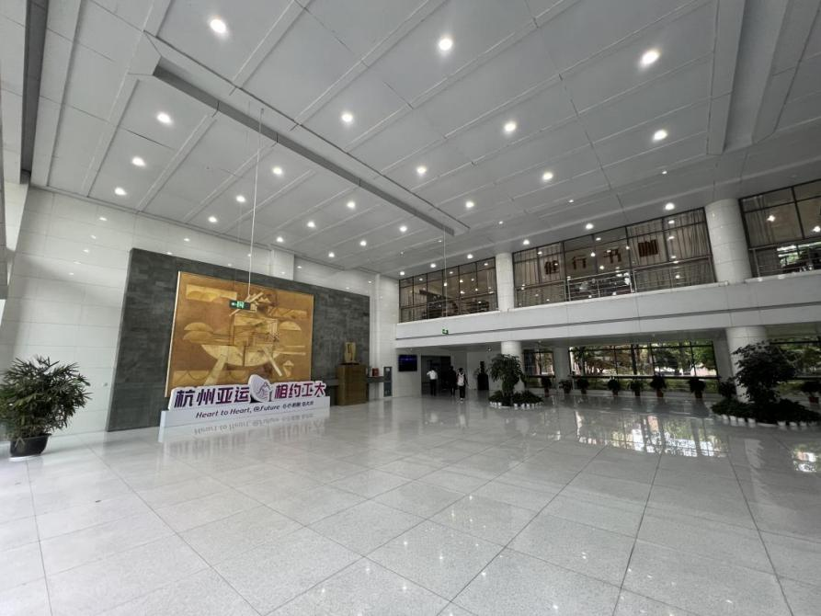

（三）盐城站
新四军纪念馆（江苏省盐城市亭湖区建军东路159号）临展厅，面积200平左右。
开展时间：9月3日-11月中旬
场地平面图：
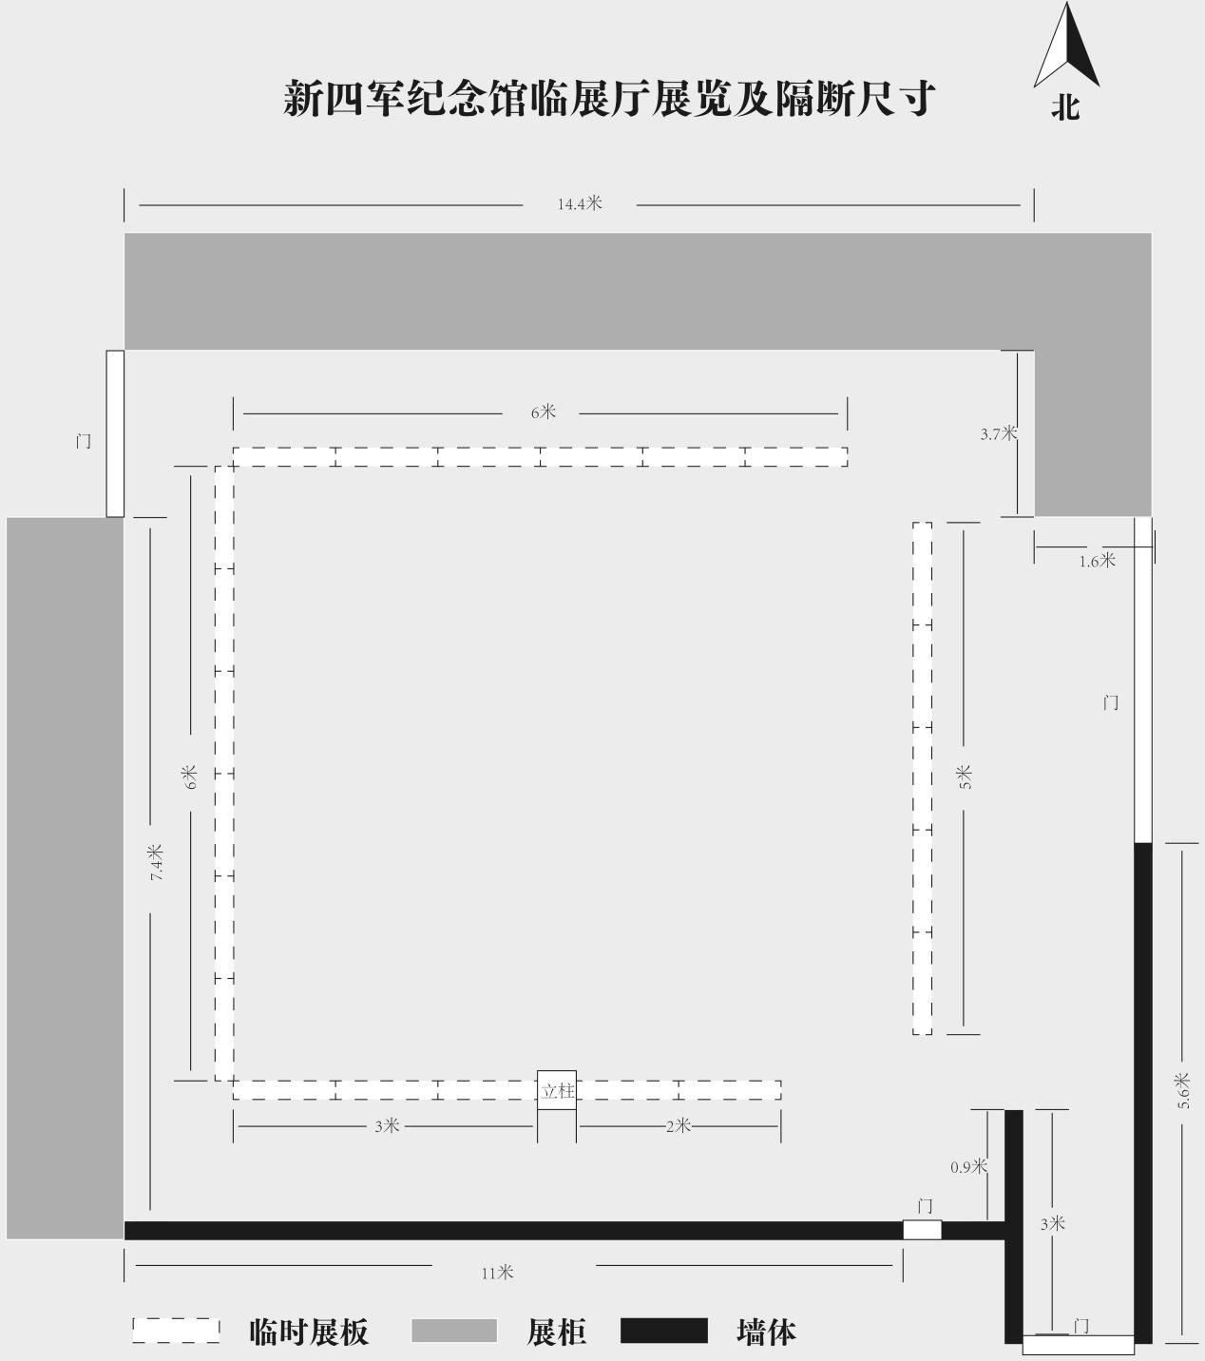

三、设置展项
第一部分 华中人民的长城
第一单元 铁军出山 东进抗日
第二单元 发展华中 开辟苏北
第三单元 重建军部 浴火重生
第四单元 对日反攻 夺取胜利
驻足点：
1、展项：电影里的新四军
《东进序曲》、《黄桥决战》等。设在展览的研学空间中
2、展项：画板上的新四军
3、展项：报纸里的新四军
《新华日报》、《解放日报》等
4、文物展项：刘老庄战斗、朱家岗战斗、小沙东战斗
矩阵展出
5、展项：铁军战旗红

第二部分 兵民是胜利之本
第一单元 从群众中来 到群众中去
第二单元 改善人民生活 人民当家作主
第三单元 你为人民死 人民得你生
驻足点：
1、展项：照减不误
动漫配音
2、文物展项：宋公碑
现场教学
3、展项：白菜心
4、文物展项：华中的货币
第三部分 大众的文化抗战
第一单元 发展新民主主义文化
第二单元 建设军地教育事业
驻足点：
1、展项：歌声里的新四军
2、展项：从大众中来 到大众中去
钱毅与《盐阜大众》
3、展项：湖海艺文社
4、文物展项：一件旗袍的故事
5、文物展项：理论联系实际
夏陶然的道路
第四部分 团结才能胜利
第一单元 配合正面战场作战
第二单元 共产党人的真朋友
第三单元 国内外友人的支援
驻足点：
1、展项：陈毅和他的诗友们
2、展项：一位民主人士眼中的新四军
3、文物展项：罗生特在新四军
4、展项：营救美军飞行员
第五部分 铭记与传承
结 语
驻足点
- 铭记展项：胜利的鲜花献给您
展现并致敬抗战期间新四军和华中抗日根据地牺牲的人民英雄。
2、铭记展项：新四军老战士口述历史、老战士手印墙、习近平总书记给上海市新四军研究会百岁新四军老战士的回信
3、铭记展项：胜利荣光：数说新四军
4、传承展项：研学空间（设在展览中），进行展教结合，开展青少年研学和微党课教学（设思政课和文创空间）
本项目具体脚本内容详见附件；本项目展览大纲、文物脚本、图片等资料不得用于其他地方。
四、其他相关要求及说明
1、本项目采用固定总价报价，投标报价主要包括（但不限于）：为完成本项目所需全部费用价格（包含人员工资、社会福利费、公司管理费、利润、保险、税金、外勤等特殊津贴费等、采购费、安装费、策划制作费、设计费、设备租赁费（如有）、包装费、运杂费、安装调试费、成品保护费、展期内展览维护费、文物复仿制费、文物等交通运输费（文物运输必须有相关资质）、文物等运输保险费、食宿费、通讯费、各种资料的编制、打印、复印和传递费、办公设备和用品费、本项目的招标代理服务费、不可预见费、在执行本项目实施过程中所发生的额外的其它所有费用及合同包含的其他应有费用等一切费用）。
2、投标人在子项目报价中需中明确本次展览所需设备等大型材料是否采用租赁或采买后安装，如采买后安装的归招标人所有，最终展览结束后随展板等其他招标人提供文物一起运至新四军纪念馆指定位置。
3、中标人（成交供应商）展陈布置完成后，采购人根据采购项目的具体情况组织履约验收工作。如中标人（成交供应商）所供服务经验收小组认定质量不合格的，造成的损失和后果由中标人（成交供应商）负全部责任。
五、服务方案
5.1.项目总体方案
项目总体服务方案：投标人应根据采购需求和本项目实际，提供本项目运营和管理的总体服务方案，方案应包括：整体设想、管理目标、方式、操作规程、整体规划等方面，要求方案细致完整、管理目标明确、方式科学、方案的贯彻应能满足本项目各项服务要求。
项目总体方案的具体内容：
（1）定位与目标：
核阐述对整个巡展项目的全局性理解和顶层设计思路，提出贯穿整个项目的核心指导理念或策略。简述对本项目背景、目标、主题、受众、预期效果的理解。
总体目标：成功在3个城市巡展，吸引3万人次参观，提升品牌知名度，确保0安全事故。
（2）整体框架：
勾勒项目的宏观结构和阶段划分。述项目从启动到最终收尾的主要阶段（如：前期策划与设计、制作与搭建、巡展执行与运维、撤展转场、售后服务等）。强调方案的系统性、连贯性和可扩展性（如需增加巡展站点）。
5.2设计方案
设计方案：投标人应根据采购需求和本项目实际，提供本项目设计方案，方案应包括：整个空间布局、设计理念、展现形式、多媒体互动、内容与形式统一、展览主题等方面，要求空间布局科学合理、设计理念先进、展现形式多样、多媒体互动项目合理可行，内容与形式完美统一，展览主题方案表达鲜明。
设计方案的具体内容：
- 设计理念与主题诠释：
将抽象的主题转化为具体的设计语言和空间体验。阐述设计的核心思想、灵感来源，如
何呼应项目主题和目标受众。
主题诠释：详细说明如何通过空间布局、视觉元素（图形、色彩、字体）、互动装置、
多媒体技术等手段来具象化地表达和深化巡展主题。
创新性：突出设计的独特之处和创新点（如新颖的互动形式、沉浸式体验、可持续材料
应用、模块化设计等）。
（2）空间规划与动线设计：
解决在多变场地条件下实现最佳参观体验。重点阐述设计方案如何灵活适应不同巡展场地（面积、形状等因素）。
（3）展项与内容设计：
设计具体的展示内容和形式。说明主要展项（图文版、实物展品、模型、艺术品、多媒
体装置、互动设备等）的规划、内容和展示方式。
5.3设计成果方案
设计成果方案：投标人应根据采购需求和本项目实际，提供本项目设计成果方案，要求方案可行、全面、具体、专业、内容新颖、契合项目需求、突出主题。
明确承诺在什么时间、交付什么具体的设计成果。详细清单中列出所有需要提交的设计成果，例如：整体设计概念说明文档；平面布局图（不同场地适应方案）；立面图、效果图（关键场景）；施工图/制作图（含节点大样、材料标注）；照明设计图；强弱电点位图；美工文字版面设计稿；物料清单；（根据项目复杂程度增减）。
5.4实施方案
实施方案：投标人应根据采购需求和本项目实际，提供本项目实施方案，方案应包括：布撤展、施工组织、成品保护、进度安排、进度计划表、进度保证措施、运输方案、组织架构、安全管理方案、项目验收方案等方面，要求方案细致完整、针对性强、措施有力，方案的贯彻应能满足本项目各项服务要求。重点描述如何将设计方案落地为实体展览，并在巡展期间高效、安全、高质量地运行维护。
实施方案的具体内容：
详细描述如何将设计方案落地为实体展览，并在巡展期间高效、安全、高质量地运行维护。
（1）物流运输：
运输方案：文物运输方案（文物运输必须具有相应资质）、运输方式选择、简述包装方案。
保险：明确重要文物运输险等。
（2）现场搭建与撤展：
详细的搭建/撤展流程、时间计划表；人员组织架构（项目经理、工长、各工种工
人数量）。
（3）安全管理方案：
安全培训、现场安全规范、应急预案（火灾、工伤、设备故障等）、安全防护用品。
（4）巡展现场运维：
现场运营团队组织架构（现场经理、讲解员、技术人员、安保、保洁等）及职责；日常
开闭馆流程、展项检查维护流程（日检、周检）；应急预案（设备故障、人员伤病、观众冲突、安全事故、公共卫生事件等）。
（5） 转场管理：
详细描述从一个城市撤展到下一个城市搭建的衔接流程、时间控制、物品清点、包装检
查、运输安排。
5.5售后服务方案
售后服务方案：投标人应根据采购需求和本项目实际，提供本项目售后服务方案，方案应包括：服务内容、故障解决方案、专业人员保障、最终撤展与资产处置（协助招标方进行资产回收、保管或处置的建议）及服务电话等方面，要求方案细致完整、针对性强、措施有力，方案的贯彻应能满足本项目各项服务要求。
5.6企业实力
投标人需具备各种良好的管理体系，规范日常管理与服务流程，确保布展服务质量稳定,积极保障员工健康，提升工作环境，提高资源利用效率，以保障本项目的顺利实施，具有全国认证认可信息公共服务平台的有效期内的质量管理体系认证证书、环境管理体系认证证书、职业健康安全管理体系认证证书的优先。
5.7企业业绩
投标人需要具备丰富的布展服务相关承接经验，确保本项目的顺利实施，投标人自2022年1月1日以来（以合同签订日期为准）承担过博物馆、纪念馆等类似展馆布展项目业绩的优先。
5.8团队实力
投标人应为配备具有丰富经验的服务团队，本项目团队中每有一名项目实施团队成员具备与本项目展陈设计、建筑装修设计、电气等实施内容相关的中级（含）以上职称的优先。
- 招标图纸、清单下载链接：
附件.zip
链接: https://pan.baidu.com/s/1WTIenmJeZ3g3Ttt0uOWExw 提取码: 1xkt
注：采购标的的所属行业为其他未列明行业，根据《工业和信息化部、国家统计局、国家发展和改革委员会、财政部关于印发中小企业划型标准规定的通知》（工信部联企业[2011]300号）规定的划分标准填写。

第五章 评审方法和评审标准
一、评审方法
本项目采用 综合评分法 。评标结果按评审后得分由高到低顺序排列。得分相同的，按投标报价由低到高顺序排列。得分且投标报价相同的并列。投标文件满足招标文件全部实质性要求，且按照评审因素的量化指标评审得分最高的投标人为排名第一的中标候选人，本项目选取1名中标候选人。
政府采购政策功能落实
- 小微型企业
（1）本项目专门面向中小企业采购，不再对小型和微型企业服务给予价格扣除。
（2）供应商需按照采购文件的要求提供相应的《小微企业声明函》。
（3）企业标准请参照《关于印发中小企业划型标准规定的通知》（工信部联企业[2011]300号）文件规定自行填写。
2、残疾人福利单位
（1）本项目对残疾人福利性单位视同小型、微型企业。
（2）残疾人福利单位需按照采购文件的要求提供《残疾人福利性单位声明函》。
（3）残疾人福利单位标准请参照《关于促进残疾人就业政府采购政策的通知》（财库〔2017〕141号）。
3、监狱和戒毒企业
（1）本项目对监狱和戒毒企业（简称监狱企业）视同小型、微型企业。
（2）监狱企业参加政府采购活动时，需提供由省级以上监狱管理局、戒毒管理局(含新疆生产建设兵团)出具的属于监狱企业的证明文件。供应商如不提供上述证明文件，价格将不做相应扣除。
（3）监狱企业标准请参照《关于政府采购支持监狱企业发展有关问题的通知》（财库[2014]68号）。
4、残疾人福利单位、监狱企业属于小型、微型企业的，不重复享受政策。
5、严格执行政府采购关于支持节能产品、环境标志产品的相关政策规定。如本次采购的产品属于财政部、国家发展改革委、生态环境部、市场监管总局等部门发布的节能产品、环境标志产品品目清单政府强制采购范围的，供应商必须在响应文件中提供所投产品的相关证书(由国家确定的认证机构出具的、处于有效期之内的节能产品、环境标志产品认证证书)。节能产品、环境标志产品品目清单以递交响应文件截止时已正式公布的最近一期信息为准，如属政府强制采购产品未提供认证证书的或认证证书提供不全的将视为未实质性响应采购要求。其他条件相同情况下，应当优先采购节能产品、环境标志产品。
6、政府采购异常低价审查
采购人应在采购文件中明确评审委员会启动异常低价投标（响应）审查的情形和具体要求，包括：（一）评审过程中出现下列情形之一的，评审委员会应当启动异常低价投标（响应）审查程序：1．投标（响应）报价低于采购项目预算50%的，即投标（响应）报价<采购项目预算×50%；
2．投标（响应）报价低于采购项目最高限价45%的，即投标（响应）报价<采购项目最高限价×45%；
3．评审委员会认定的供应商报价过低、有可能影响产品质量或者不能诚信履约的其他情形。
（二）启动异常低价投标（响应）审查后，评审委员会应当要求相关供应商在评标现场合理的时间内，提供项目具体成本测算等与报价合理性相关的书面说明及相关证明材料，对投标（响应）价格作出解释，由评审委员会结合同类产品在主要电商平台的价格、该行业当地薪资水平等情况，依据专业经验对供应商报价合理性进行判断。投标（响应）供应商不提供书面说明、证明材料，或者提供的书面说明、证明材料不能证明其报价合理性的，评审委员会应当将其作为无效投标（响应）处理。审查相关情况应当在评审报告中进行记录。
二、评标标准
本项目评分总分值为100分。
评分项目 | 评分细则 | 分值
投标报价  （10分） | 满足招标文件要求且价格最低的投标价为基准价，其价格分为满分。其他投标人的价格分统一按照下列公式计算：投标报价得分=（评标基准价/投标报价）×10。 | 10
企业实力  （6分） | 投标人具有有效期内的质量管理体系认证证书、环境管理体系认证证书、职业健康安全管理体系认证证书的，每提供一个得2分，满分得6分。  注：须提供以上证书（应当确保证书开标当天处于有效期内）复印件加盖投标人公章，未提供不得分。 | 6
企业业绩  （10分） | 投标人自2022年1月1日以来（以合同签订日期为准）承担过博物馆、纪念馆等类似展馆布展项目业绩，每提供一份有效合同得2分，最高得10分。  注：投标时须提供合同等其他相关有效的证明材料复印件加盖投标人公章，合同内容包含服务内容、签订时间等，不提供不得分。 | 10
团队实力 （9分） | 本项目团队中每有一名项目实施团队成员具备与本项目展陈设计、建筑装修设计、电气等实施内容相关的中级（含）以上职称的，每提供一个得3分，最高得9分。  注：投标时须提供证书复印件加盖投标人公章，不提供不得分。 | 9
项目总体 方案 （15分） | 供应商根据本项目第四章中“5.1项目总体”要求，提供有针对性的、科学合理的总体方案，至少包含本项目整体设想、管理目标、方式、操作规程、整体规划等内容。方案优于要求的得15分，符合要求得13分，不符合要求或未提供的不得分。  供应商提供的方案能全部响应要求，提出更为细致、有针对性、切实可行、要求之外且和本项目实施相关的内容的，可视为优于；方案能响应要求的可视为符合；方案对于要求的响应不完全或者偏离要求的，视为不符合。具体由评审委员会评审。 | 15
设计方案  （15分） | 供应商根据本项目第四章中“5.2设计方案”要求，提供有针对性的、科学合理的设计方案，至少包含本项目的整个空间布局、设计理念、展现形式、多媒体互动、内容与形式统一、展览主题等内容。方案优于要求的得15分，符合要求得13分，不符合要求或未提供的不得分。  供应商提供的方案能全部响应要求，提出更为细致、有针对性、切实可行、要求之外且和本项目实施相关的内容的，可视为优于；方案能响应要求的可视为符合；方案对于要求的响应不完全或者偏离要求的，视为不符合。具体由评审委员会评审。 | 15
设计成果  方案  （10分） | 供应商根据本项目第四章中“5.3设计成果方案”要求，提供有针对性的、科学合理的设计成果方案，至少包含本项目的内容新颖、契合采购需求、突出主题等内容。方案优于要求的得10分，符合要求得8分，不符合要求或未提供的不得分。  供应商提供的方案能全部响应要求，提出更为细致、有针对性、切实可行、要求之外且和本项目实施相关的内容的，可视为优于；方案能响应要求的可视为符合；方案对于要求的响应不完全或者偏离要求的，视为不符合。具体由评审委员会评审。 | 10
实施方案  （15分） | 供应商根据本项目第四章中“5.4实施方案”要求，提供有针对性的、科学合理的实施方案，至少包含布撤展、施工组织、成品保护、进度安排、进度计划表、进度保证措施、运输方案、组织架构、安全管理方案、项目验收方案等内容。方案优于要求的得15分，符合要求得13分，不符合要求或未提供的不得分。  供应商提供的方案能全部响应要求，提出更为细致、有针对性、切实可行、要求之外且和本项目实施相关的内容的，可视为优于；方案能响应要求的可视为符合；方案对于要求的响应不完全或者偏离要求的，视为不符合。具体由评审委员会评审。 | 15
售后服务  方案  （10分） | 供应商根据本项目第四章中“5.5售后服务方案”要求，提供有针对性的、科学合理的售后服务方案，至少包含服务内容、故障解决方案、专业人员保障、最终撤展与资产处置（协助招标方进行资产回收、保管或处置的建议）及服务电话等内容。方案优于要求的得10分，符合要求得8分，不符合要求或未提供的不得分。  供应商提供的方案能全部响应要求，提出更为细致、有针对性、切实可行、要求之外且和本项目实施相关的内容的，可视为优于；方案能响应要求的可视为符合；方案对于要求的响应不完全或者偏离要求的，视为不符合。具体由评审委员会评审。 | 10
合计 |  | 100

第六章 投标文件格式

投 标 文 件
（正或副本）

项 目 名 称：
招 标 编 号：
投标人名称 ：
日 期 ：

投标文件目录
一、法人或者其他组织的营业执照等证明文件，自然人的身份证明
二、上一年度的财务状况报告（至少提供资产负债表、利润表、现金流量表，投标人成立不满一年无需提供）
三、具备履行合同所必需的设备和专业技术能力的书面声明
四、依法缴纳税收和社会保障资金的相关材料（提供提交投标文件截止时间前一年内至少一个月依法缴纳税收及缴纳社会保障资金的证明材料。投标人依法享受缓缴、免缴税收、社会保障资金的提供证明材料）
单位负责人为同一人或者存在直接控股、管理关系的不同供应商，不得参加同一合同项下的政府采购活动（自行承诺）
五、参加政府采购活动前 3 年内在经营活动中没有重大违法记录的书面声明
六、特定资格要求的证明文件（如果本项目设置特定资格要求，则需要提供）
七、法人授权书
八、投标函
九、中小企业声明函
十、残疾人福利性单位声明函
十一、投标分项报价表
十二、技术要求响应及偏离表
十三、商务要求响应及偏离表
十四、开标一览表
十五、技术方案、服务承诺、培训承诺等
十六、盐城市政府采购事前信用承诺书

一、法人或者其他组织的营业执照等证明文件，自然人的身份证明

- 上一年度的财务状况报告
（至少提供资产负债表、利润表、现金流量表，投标人成立不满一年无需提供）

三、具备履行合同所必需的设备和专业技术能力的书面声明

我公司郑重声明：我公司具备履行本项采购合同所必需的设备和专业技术能力，为履行本项采购合同我公司具备如下主要设备和主要专业技术能力：
主要设备有： 。
主要专业技术能力有： 。

四、依法缴纳税收和社会保障资金的相关材料
提供提交投标文件截止时间前一年内至少一个月依法缴纳税收及缴纳社会保障资金的证明材料。投标人依法享受缓缴、免缴税收、社会保障资金的提供证明材料。

五、参加政府采购活动前 3 年内在经营活动中没有重大违法记录的

书面声明
声 明

我公司郑重声明：参加本次政府采购活动前 3 年内，我公司在经营活动中没有因违法经营受到刑事处罚或者责令停产停业、吊销许可证或者执照、较大数额罚款等行政处罚。

六、特定资格要求的证明文件
如果本项目申请人的特定资格要求中要求提供的，必须提供。

七、法人授权书

本授权书声明：____________（供应商名称）授权________________（被授权人的姓名）为我方就 号项目采购活动的合法代理人，以本公司名义全权处理一切与该项目采购有关的事务。
本授权书于______年____月____日起生效，特此声明。

代理人（被授权人）：____________________________
单位名称：_____________________________________
授权单位盖章：_________________________________
单位名称：_____________________________________
地址：
日期：

身份证复印件粘贴处（正反面且须与原件一致）：

八、投标函（格式）

致：江苏国信政府采购服务中心有限公司
根据贵方的 号招标文件，正式授权下述签字人___________(姓名)代表我方______________（投标人的名称），全权处理本次项目投标的有关事宜。
据此函，__________签字人兹宣布同意如下：
1.按招标文件规定的各项要求，向买方提供所需服务（包含与服务相关的货物）。
2.我们完全理解贵方不一定将合同授予最低报价的投标人。
3.我们已详细审核全部招标文件及其有效补充文件，我们知道必须放弃提出含糊不清或误解问题的权利。
4.我们同意从规定的开标日期起遵循本投标文件，并在规定的投标有效期期满之前均具有约束力。
5.如果在开标后规定的投标有效期内撤回投标或中标后拒绝签订合同，则按照国家相关法律法规受到相应处罚。
6.同意向贵方提供贵方可能另外要求的与投标有关的任何证据或资料，并保证我方已提供和将要提供的文件是真实的、准确的。
7.一旦我方中标，我方将根据招标文件的规定，严格履行合同的责任和义务，并保证在招标文件规定的时间完成项目，交付买方验收、使用。
8.与本投标有关的正式通讯地址为：
地 址：
邮 编：
电 话：
传 真：
投标人开户行：
账 户：
日 期：________年____月____日

九、中小企业声明函（服务）
本公司（联合体）郑重声明，根据《政府采购促进中小企业发展管理办法》(财库[2020]46号)的规定，本公司（联合体）参加新四军纪念馆单位的采购文件编号为 ，《胜利属于人民——新四军抗战专题展》巡展服务项目的采购活动，服务全部由符合政策的中小企业承接。根据《工业和信息化部、国家统计局、国家发展和改革委员会、财政部关于印发中小企业划型标准规定的通知》(工信部联企业[2011]300号)的规定，相关企业（含联合体中的中小企业、签订分包意向协议的中小企业）的具体情况如下：
1.（标的名称），属于 行业；承接企业为（企业名称），从业人员 人，营业收入为 万元，资产总额为 万元¹，属于（中型企业、小型企业、微型企业）；
2.（标的名称），属于 行业；承接企业为（企业名称），从业人员 人，营业收入为 万元，资产总额为 万元¹，属于（中型企业、小型企业、微型企业）；
……
以上企业，不属于大企业的分支机构，不存在控股股东为大企业的情形，也不存在与大企业的负责人为同一人的情形。
本企业对上述声明内容的真实性负责。如有虚假，将依法承担相应责任。

企业名称（加盖CA电子公章）：
日 期：
备注1：从业人员、营业收入、资产总额填报上一年度数据，无上一年度数据的新成立企业可不填报。
备注2：供应商如不提供此声明函，价格将不做相应扣除（如项目全面面向中小企业，则资格审查不通过）。

十、残疾人福利性单位声明函
本单位郑重声明，根据《财政部 民政部 中国残疾人联合会关于促进残疾人就业政府采购政策的通知》（财库〔2017〕 141号）的规定，本单位为符合条件的残疾人福利性单位，且本单位参加新四军纪念馆单位的采购文件编号为 的《胜利属于人民——新四军抗战专题展》巡展服务项目采购活动由本单位提供服务。
本单位对上述声明的真实性负责。如有虚假，将依法承担相应责任。

（备注：1、供应商如不提供此声明函，价格将不做相应扣除（如项目全面面向中小企业，则资格审查不通过）。2、中标人为残疾人福利单位的，此声明函将随中标结果同时公告，接受社会监督。

供应商全称（加盖CA电子公章）：
日 期：

十一、投标分项报价表（格式）
序号 | 1 | 2 | 3 | 4 | 5 | 6
序号 | 分项服务名称 | 交付期 | 分项单位 | 数量 | 分项  单价 | 分项  总价
1
2
3
…… | ……
投标总报价（人民币：元）
备注：1.投标报价采用总承包方式，“投标总报价”应包括采购人需求的服务（包含与服务相关的货物）价格、质量保证费用、培训费用等，项目在指定地点、环境交付、安装、调试、验收所需费用和所有相关税金费用及为完成整个项目所产生的其它所有费用，招标文件另有规定的除外。2.“投标分项报价表”中“投标总报价”数额应当与“开标一览表”中“投标总报价”数额一致。

十二、技术要求响应及偏离表

序号 | 招标文件要求 | 投标响应情况 | 超出、符合或偏离 | 证明  材料
 | ……
注：行数不够，可自行添加。

十三、商务要求响应及偏离表

序号 | 招标文件要求 | 投标响应情况 | 超出、符合或 偏离 | 证明  材料
注： 行数不够，可自行添加。

十四、开标一览表
项目编号：JSZC-320900-JSGX-G2025-0019
货币单位：人民币元
项目名称 | 项目内容 | 总价（小写）
盐城市第一人民医院南院区配电房运行值守项目 | 详见投标文件 | 元
总价（大写）： | 金额大写

投标人公章： （电子签章）

日期： 年 月 日

十五、技术方案、服务承诺、培训承诺等

十六、盐城市政府采购事前信用承诺书
为营造我市公开、公平、公正、诚实守信的政府采购交易环境，树立诚信守法的投标人形象，本人代表本单位作出以下承诺：
（一）本单位对所提交的企（事）业单位基本信息、企（事）业负责人、项目负责人、技术负责人、从业资质和资格、业绩、财务状况、信誉等所有资料，均合法、真实、准确、有效，无任何伪造、修改、虚假成份，并对所提供资料的真实性负责；
（二）本单位无涉及政府采购活动的违法、违规不良记录，我公司及相关负责人无因存在重大隐患整改不力、发生有重大社会影响生产安全事故或其他严重违法违规行为而被列入失信联合惩戒的不良记录；
（三）严格依照国家和省、市关于政府采购的法律、法规、规章、规范性文件，参加政府采购投标活动；积极履行社会责任，促进廉政建设；
（四）严格遵守即时信息公示规定，及时维护和更新“中国政府采购网”、“江苏政府采购网”、“盐城市政府采购网”中与本单位相关的信息；
（五）自我约束、自我管理，守合同、重信用，自觉维护政府采购交易的良好秩序，与参与本次政府采购活动的其他供应商不存在直接控股或管理关系，不参与围标串标、弄虚作假、骗取中标、干扰评标、违约毁约等行为；
（六）自觉接受政府、行业组织、社会公众、新闻舆论的监督；
（七）本单位自愿接受政府采购监督管理机构和有关行政监督部门的依法检查。如发生违法违规或不良失信行为，自愿接受政府采购监督管理机构和有关行政监督部门依法给予的行政处罚（处理），并依法承担相应责任；
（八）本人已认真阅读了上述承诺，并向本单位员工作了宣传教育。

法定代表人签名：
单位名称（盖章）：
年 月 日

质疑函范本
一、质疑供应商基本信息
质疑供应商：
地址：
邮编：
联系人：
联系电话：
授权代表：
联系电话：
地址：
邮编：
二、质疑项目基本情况
质疑项目的名称：
质疑项目的编号：
包号：
采购人名称：
采购文件获取日期：
三、质疑事项具体内容
质疑事项1：
事实依据：
法律依据：
质疑事项2
……
四、与质疑事项相关的质疑请求
请求：
签字(签章)： 公章： 日期：
质疑函制作说明：
1.供应商提出质疑时，应提交质疑函和必要的证明材料。
2.质疑供应商若委托代理人进行质疑的，质疑函应按要求列明“授权代表”的有关内容，并在附件中提交由质疑供应商签署的授权委托书。授权委托书应载明代理人的姓名或者名称、代理事项、具体权限、期限和相关事项。
3.质疑供应商若对项目的某一分包进行质疑，质疑函中应列明具体分包号。
4.质疑函的质疑事项应具体、明确，并有必要的事实依据和法律依据。
5.质疑函的质疑请求应与质疑事项相关。
6.质疑供应商为自然人的，质疑函应由本人签字；质疑供应商为法人或者其他组织的，质疑函应由法定代表人、主要负责人，或者其授权代表签字或者盖章，并加盖公章。

